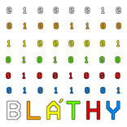

Budapesti Műszaki SZC Bláthy Ottó Titusz Informatikai Technikum
Informatikai rendszer- és alkalmazás-üzemeltető technikus
Vizsgaremek dokumentációja

Tartalomjegyzék
Munkamegosztás a csapaton belül: 6
Cégünk története 7
A kezdetek 7
A növekedés és terjeszkedés 7
A mai napig 8
Hálózati topológia (logical felületen) 9
Központi iroda hálózati kialakítása: 10
A Központi Iroda eszközeit az alábbiak szerint kábeleztük: 10
IP címzés kialakítása 11
A fő telephelyen a következő hálózatokat alakítottuk ki: 11
IP kiosztás 12
A Szerverek statikus címet kaptak az egyszerű elérhetőség céljából: 12
Felhasználói eszközök: 12
VLAN-ok kialakítása 12
A Vlan-okat a következőképpen adtuk meg: 12
Statikus címkiosztás: 13
Előnyök: 13
Hátrányok: 13
DHCP címkiosztás: 14
Előnyök: 14
Hátrányok: 14
A hálózat biztonságának növelésére tűzfal és ACL-ek lettek telepítve: 15
ACL előnyök: 15
ACL hátrányok: 15
Hol alkalmaztuk az ACL-t? 15
NAT és PAT is használva lett a belső hálózat és az internet közötti kapcsolatnál: 16
Hol alkalmaztuk a NAT-ot és PAT-ot? 16
ASA hardveres tűzfal eszköz (5505): 16
Mire alkalmaztuk az ASA-t? 16
Programozott hálózat konfiguráció: 17
Nyomtató: 18
Multi-layer switch: 18
Óbudai iroda hálózati kialakítása: 19
2. rétegbeli redundancia: 19
3. rétegbeli redundancia: 19
Port- és kábeltípus kiválasztásának részletezése: 20
IP-címzés kialakítása: 20
Az óbudai irodának a következő szerint alakítottuk ki a hálózatokat: 20
Router közti kapcsolatok: 21
Eszközök közötti Csatlakozó portok 22
Központi Irodával való összekötésére OSPF-et alkalmaztunk: 23
Előnyök: 23
Hátrányok: 23
Újpesti kis iroda hálózati kialakítása: 24
Eszközök közötti Csatlakozó portok 24
Minden végberendezés DHCP segítségével kap IPv4 címet, a következő IP-tartományok szerint: 26
Routerek közti kapcsolatok: 27
Ezen iroda hálózatánál IPv6-címkiosztást is alkalmaztunk: 28
Ez a megoldás több szempontból is előnyös volt: 28
IPV6 címzések: 29
Kis_iroda R1: 29
Kis_iroda R2: 29
Kis_iroda R3: 29
Miért használtunk statikus útvonalakat a kis irodában? 29
Előnyei a statikus útvonalnak ebben az esetben: 30
Mikor ideális? 30
Hogyan működik a Tunnel és hol használtuk? 30
Miért jó ez? 30
Hálózatunk általános jellemzői 31
Alap Konfigurációk: 31
Port és kábeltípus kiválasztásának részletezése 32
Miért használtunk ennyi ip-címet az alhálózatokon belül? 32
Vezeték nélküli alhálózatok: 32
Miért használtunk VLAN-t? 32
Hálózati forgalom szegmentálása: 32
Biztonság növelése: 33
Könnyebb hálózatmenedzsment: 33
Költség csökkentés: 33
Miért használtunk OSPF-et? 33
Miért alkalmaztunk a feladatba SSH protokollt? 33
Cégünk hálózat kialakításának költségei: 34
Hálózati tesztelés: 35
Végberendezések egymással való kommunikációjának tesztelése (pingelések): 35
Windows szerver: 37
Beállításra került a megfelelő hálózati címzés: 38
Active Directory: 39
Miért használjuk ezt a szolgáltatást? 39
Felhasználók hozzáadása a hálózathoz: 41
A Szervezeti egységeken belül létrehoztuk a megfelelő csoport házirendeket: 42
File megosztás és FTP szerver: 45
Miért használjuk ezt a szolgáltatást? 45
SMB szükséges beállításait megadva, létrehoztuk a szolgáltatást: 45
A tűzfalon engedélyeztük az SMB szolgáltatásait: 47
A telepített, és konfigurált FTP szerver: 48
Nyomtató szolgáltatás: 49
Miért használjuk ezt a szolgáltatást? 49
Nyomtató szolgáltatás telepítése, és konfigurálása: 49
Automatizált mentés 54
Miért használjuk ezt a szolgáltatást? 54
Automatizált mentés szolgáltatás telepítése, és konfigurálása: 54
Kliens számítógépekre Automatizált szoftvertelepítés 58
Miért használjuk ezt a szolgáltatást? 58
Telepítés és konfigurálás: 58
A beállított Windows szerver: 60
Szerver hálózati beállításai: 60
Linux szerver: 61
Szerveren beállítottuk a megfelelő hálózati címet: 61
Rendszergazdai fiók létrehozása: 62
DHCP kiszolgáló 63
Miért használjuk ezt a szolgáltatást? 63
Telepítése és konfigurálása: 63
DNS szerver 65
Miért használjuk ezt a szolgáltatást? 65
Telepítése és konfigurálása: 65
DNS zóna beállítása: 66
A DNS kiszolgáló működésének tesztelései: 69
HTTP/HTTPS kiszolgáló létrehozása: 70
Miért használjuk ezt a szolgáltatást? 70
A HTTP és HTTPS tesztelése: 76

Munkamegosztás a csapaton belül:

A projektfeladat nagy részét közös munkával készítettük el, egymással rendszeresen egyeztetve, szorosan együttműködve.

Hálózat tervezése és topológia kialakítása: Közös munka

Központi iroda:
alap hálózati címzés beállítása: Novák Dávid
Óbudai iroda:
alap hálózati címzés beállítása: Borók Adrián
Újpesti iroda:
alap hálózati címzés beállítása: Tálas Péter

A Packet Traceren belüli feladatainkat mindig közösen oldottuk meg, a fentiek kivételével.

Szerverek létrehozása és beállítása (virtuális gépek):

Novák Dávid és Tálas Péter munkája.

Dokumentáció elkészítése:

Mind a hármunk által közösen végzett feladatmegoldás.

Cégünk története

A Stanpante Kft. egy dinamikusan fejlődő magyar vállalat, amely 2005-ben alakult azzal a céllal, hogy innovatív és magas minőségű nyomtatószoftverekkel szolgálja ki a kis- és középvállalkozásokat. Az alapítók, egy fiatal mérnöki csapat, a piacon felfedeztek egy rést: a nyomtatás kezelésére és optimalizálására szolgáló szoftverek iránti igény folyamatosan növekvőben van, ám az akkor elérhető megoldások nem feleltek meg minden elvárásnak. Ezen felismerés motiválta őket, hogy létrehozzák a Stanpante Kft.-t, amely mára az egyik vezető szereplővé vált ezen a szakterületen.

A kezdetek
A cég kezdetben egy kis irodahelyiséggel rendelkezett Budapest szívében, és csupán néhány alkalmazottal indult el. A csapat legfőbb célja az volt, hogy olyan könnyen kezelhető, ám rendkívül erőteljes szoftvereket hozzanak létre, amelyek lehetővé teszik a vállalkozások számára, hogy költséghatékonyan és környezetbarát módon menedzseljék nyomtatási folyamataikat. Az első évben sikerült fejleszteniük egy alap verziót a szoftverükből, amely számos kisebb vállalkozás számára megoldást jelentett a nyomtatás optimalizálásában.

A növekedés és terjeszkedés
A következő években a Stanpante Kft. sikeresen bővítette termékportfólióját, és a szoftverek mellett egyéb, nyomtatási infrastruktúrát támogató szolgáltatásokat is kínáltak. 2010-re a cég már három különböző irodával rendelkezett: egy Budapest Váci úti központi irodával, egy óbudai irodával, valamint egy újpesti kisebb irodával. A terjeszkedés eredményeként a vállalat ügyfélkörét szélesítette, és a termékek iránti kereslet folyamatosan nőtt.

A cég filozófiájának középpontjában a folyamatos innováció és a magas szintű ügyféltámogatás állt. Az ügyfeleikkel szoros kapcsolatot ápoltak, rendszeres visszajelzéseket kértek, és ezek alapján fejlesztették tovább a termékeiket. Az egyik legnagyobb mérföldkő a cég életében az volt, amikor 2015-ben sikerült egy nemzetközi partneri szerződést kötniük, amely lehetőséget adott számukra, hogy külföldi piacokra is belépjenek.

A mai napig
Ma a Stanpante Kft. már egy közepes méretű vállalat, amely három telephellyel, több mint 50 alkalmazottal és számos elégedett ügyféllel büszkélkedhet. A cég szakterülete a nyomtatószoftverek fejlesztése és forgalmazása mellett a nyomtatási infrastruktúrák kezelésére vonatkozó tanácsadó szolgáltatásokat is kínál. A vállalat erősségei közé tartozik a testreszabott szoftvermegoldások biztosítása, amelyek segítenek a cégeknek a nyomtatási költségek csökkentésében és a nyomtatási folyamatok hatékonyságának javításában.

A cég egyik legfontosabb értéke a munkatársakban rejlik, hiszen a sikerük kulcsa a kreatív és elkötelezett csapat munkájában van. A Stanpante Kft. folyamatosan figyeli a piac változásait és igyekszik alkalmazkodni a technológiai fejlődéshez, hogy mindig a legújabb megoldásokat kínálja ügyfeleinek.

A jövőben a cég célja, hogy tovább növelje nemzetközi jelenlétét, és továbbra is magas szintű támogatást nyújtson ügyfeleinek, miközben folytatja az innovációt a nyomtatási szoftverek világában.

Hálózati topológia (logical felületen)

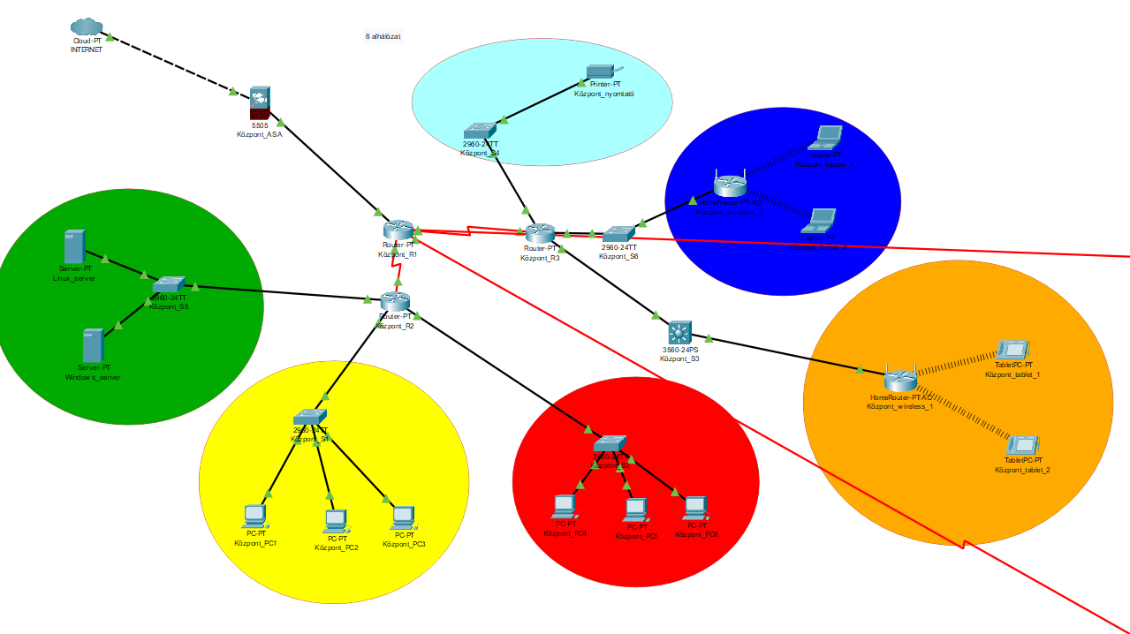

Központi Iroda

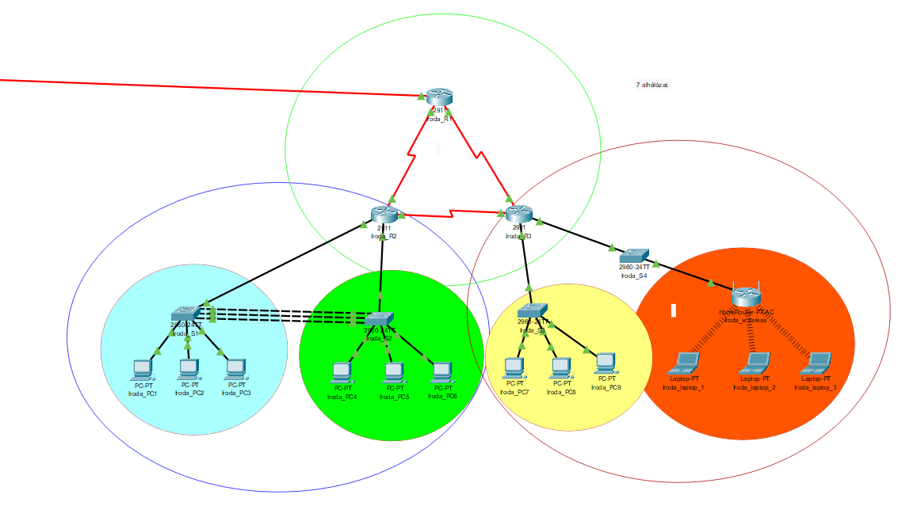

Iroda

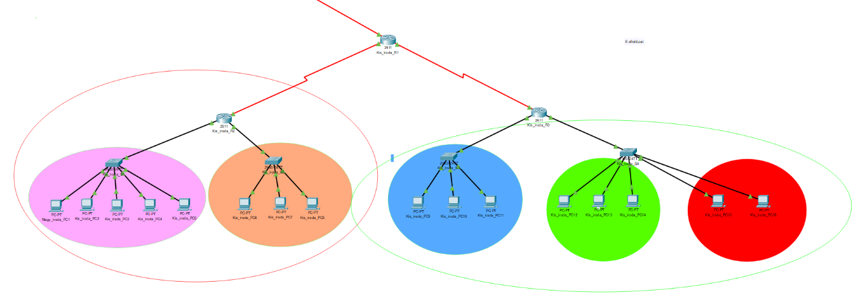
Kis Iroda

Központi iroda hálózati kialakítása:

Az alábbi dokumentációban részletes leírást fogunk adni az elkészített vizsgaremekről, kezdve a Központi Irodával. A hálózatának kábelezésére különböző típusú kábeleket alkalmaztunk, attól függően, hogy mit kellett alkalmazni a feladat szerint, illetve milyen eszközöket köt össze.

A Központi Iroda eszközeit az alábbiak szerint kábeleztük:
Eszközök neve | Eszközök közötti Csatlakozó portok
Központ_R1← → Központ_ASA | Gig8/0 ← → Et0/1
Központ_R1 ← → Központ_R2 | Se2/0 ← → Se2/0
Központ_R1 ← → Központ_R3 | Se3/0 ← → Se3/0
Központ_R1 ← → Kis_Iroda_R1 | Se6/0 ← → Se0/0/0
Központ_R1 ← → Központ_R1 | Se7/0 ← → Se0/0/0
Központ_R2 ← → Központ_R1 | Se2/0 ← → Se2/0
Központ_R2 ← → Központ_S5 | Gig6/0 ← → Gig0/1
Központ_R2 ← → Központ_S1 | Gig7/0 ← → Gig0/1
Központ_R2← → Központ_S2 | Gig8/0 ← → Gig0/1
Központ_R3 ← → Központ_S3 | Gig6/0 ← → Gig0/1
Központ_R3 ← → Központ_S6 | Gig7/0 ← → Gig0/1
Központ_R3 ← → Központ_S4 | Gig8/0 ← → Gig0/1
Központ_R3 ← → Központ_R1 | Se3/0 ← → Se3/0
Központ_wireless_1 ← → Központ_tablet_1 | Wireless
Központ_wireless_1 ← → Központ_tablet_2 | Wireless
Központ_wireless_2 ← → Központ_laptop_1 | Wireless
Központ_wireless_2 ← → Központ_laptop_2 | Wireless
Központ_ASA ← → INTERNET | Et0/0 ← → Eth6
Központ_S1← → Központ_R2 | Gig0/1 ← → Gig7/0
Központ_S1 ← → Központ_PC1 | Fa0/1 ← → Fa0
Központ_S1 ← → Központ_PC2 | Fa0/2 ← → Fa0
Központ_S1 ← → Központ_PC3 | Fa0/3 ← → Fa0
Központ_S2 ← → Központ_R2 | Gig0/1← →Gig8/0
Központ_S2 ← → Központ_PC4 | Fa0/1 ← → Fa0
Központ_S2 ← → Központ_PC5 | Fa0/2 ← → Fa0
Központ_S2 ← → Központ_PC6 | Fa0/3 ← → Fa0
Központ_S3 ← → Központ_R3 | Gig0/1 ← → Gig6/0
Központ_S3 ← → Központ_wireless_1 | Gig0/2 ← → LAN
Központ_S4 ← → Központ_R3 | Gig0/1 ← → Gig8/0
Központ_S4 ← → Központ_nyomtató | Fa0/1 ← → Fa0
Központ_S5 ← → Központ_R2 | Gig0/1 ← → Gig6/0
Központ_S5 ← → Linux_server | Fa0/1 ← → Fa0
Központ_S5 ← → Windows_server | Fa0/2 ← → Fa0
Központ_S6 ← → Központ_R3 | Gig0/1 ← → Gig7/0
Központ_S6 ← → Központ_wireless_2 | Gig0/2← → LAN

IP címzés kialakítása

A fő telephelyen a következő hálózatokat alakítottuk ki:
172.16.100.0/28 - Sárga tartományban (vezető fejlesztők) lévő PC-k hálózati címe
172.16.100.16/28 - Piros tartományban lévő PC-k hálózati címe
172.16.100.32/28 - Tabletek hálózati címe
172.16.100.48/28 - Laptopok hálózati címe
172.16.100.64/29 - Linux Server címe
172.16.100.72/29 - Windows Server címe
172.16.100.80/29 - Nyomtató címe
172.16.100.88/30 - Központ_R1 - Központ_R2 közötti cím
172.16.100.92/30 - Központ_R1 - Központ_R3 közötti cím

IP kiosztás
A routereknek statikus címeket adtunk meg.

A Szerverek statikus címet kaptak az egyszerű elérhetőség céljából:
Windows_Server: 172.16.100.74
Linux_Server: 172.16.100.66

Felhasználói eszközök:
- DHCP-vel kapnak IP-címet, hogy egyszerűbb legyen a kezelés.
- A vezetékes eszközöknek a routerek biztosítják a DHCP-t, az Kozpont_R2 a sárga és a piros színnel jelölt hálózatnak.
- A vezeték nélküli laptopok hálózati címzése pedig a Linux szervertől kerül kiosztásra.

Routerek: Mindig az adott alhálózat első kiosztható címe került beállításra az alhálózathoz csatlakozó portra.
Statikus címek: szerverek, nyomtató, routerek közti kapcsolatok - fontos, hogy mindig ugyanaz az IP maradjon.
DHCP: PC-k, laptopok - egyszerűbb adminisztráció, nincs manuális beállítási igény.

VLAN-ok kialakítása

A Vlan-okat a következőképpen adtuk meg:
VLAN 10 - Linux_server
VLAN 20 - Windows_server
VLAN 30 - Kozpont_munkaallomas_1
VLAN 40 - Kozpont_munkaallomas_2
VLAN 50 - Kozpont_munkaallomas_3
VLAN 60 - Kozpont_munkaallomas_4
VLAN 70 - Kozpont_munkaallomas_5

Statikus címkiosztás:
A statikus IP-címzés esetén minden alkalommal kézzel vittük fel a címeket ezt a hálózati címzési módot használó eszközöknek. Ezeket a címeket a hálózat adminisztrátora állítja be.

Előnyök:

Kiszámíthatóság: Stabil és kiszámítható elérést biztosít az eszközök számára, mivel a címek nem változnak meg újraindítás vagy hálózati átrendeződés esetén sem.
Nagyobb biztonság: Mivel az eszközök címei állandóak, könnyebb pontos szabályokat létrehozni a tűzfalakon és más védelmi rendszereken belül. Így szigorúbban meghatározható, hogy melyik IP-címről érkezhet forgalom, és melyik irányba engedélyezett a kommunikáció.
Alkalmas szerverekhez és hálózati eszközökhöz: Olyan esetekben ideális, ahol fontos, hogy a gép vagy szerver mindig ugyanazt az IP-címet használja, mint például egy web vagy fájlszerver.

Hátrányok:

Manuális konfigurálás szükséges: Minden eszközhöz manuálisan kell IP-címet rendelni, ami időigényes lehet, főleg nagy hálózatok esetében.
Kevesebb rugalmasság: Ha változtatni kell az IP-címeken, akkor minden eszközt újra kell konfigurálni.
Hiba lehetősége: Mivel az IP-címeket kézzel adják meg, könnyen előfordulhatnak hibák, például duplikált IP-címek vagy elírások.

DHCP címkiosztás:

A DHCP egy olyan protokoll, amely automatikusan osztja ki az IP-címeket a hálózaton lévő eszközöknek, amikor azok csatlakoznak.

Előnyök:

Automatikus címkiosztás: Az IP-címeket automatikusan kiosztja a DHCP szerver vagy router, így nem szükséges kézzel beállítani őket, ami gyors és kényelmes.

Rugalmasság: Az eszközök dinamikusan kaphatnak új IP-címet, ha szükséges, így jól alkalmazható olyan hálózatokban, ahol az eszközök gyakran csatlakoznak és leválnak.

Kevesebb emberi hiba: Mivel a címkiosztás automatikusan történik, kevesebb a lehetőség a hibákra, mint statikus címek esetén.

Könnyen bővíthető: A DHCP lehetővé teszi, hogy könnyen hozzáadjunk új eszközöket a hálózathoz anélkül, hogy különböző címeket kellene kézzel rendelni.

Hátrányok:

Biztonsági aggályok: A DHCP szerver beállításaitól függően a címek könnyen manipulálhatók, ha nem megfelelően védett, ami potenciálisan biztonsági kockázatot jelenthet.

Korlátozott ellenőrzés: Mivel az IP-címeket a DHCP szerver osztja ki, előfordulhat, hogy nem kapunk mindig ugyanazt az IP-címet, ami problémás lehet bizonyos alkalmazásoknál (pl. szerverek, adatbázisok).

Folyamatos kapcsolat szükséges: A DHCP szervernek folyamatosan működnie kell ahhoz, hogy a címek kiosztásához szükséges információkat biztosítani tudja.

A hálózat biztonságának növelésére tűzfal és ACL-ek lettek telepítve:

ACL előnyök:
- Hozzáférés-szabályozás IP-címek, portok alapján.
- Megakadályozza az illetéktelen hozzáférést.
- Nagy rugalmasságot ad a hálózati hozzáférések testreszabásában, akár egy egyszerű webhozzáférés korlátozásáról, akár bonyolultabb belső szabályok felállításáról.
- Az ACL-ek alkalmazásával jelentősen csökkenthető a hálózatba érkező nem kívánt vagy veszélyes forgalom mennyisége, ami növeli az általános biztonsági szintet, és tehermentesíti az eszközöket.

ACL hátrányok:
- Komplex, nagy rendszerek esetében.
- Nehezen karbantartható nagyobb ACL-listák esetén.

Hol alkalmaztuk az ACL-t?
Az ACL szűri a forgalmat az Internet felé ezzel korlátozva az egész hálózat számára az Internet hozzáférést. Jelenleg úgy került beállításra, hogy csak a vezetőségi gépek (172.16.102.64-es alhálózat), és a központi iroda sárga színnel jelölt alhálózatában lévő számítógépek (172.16.100.0-s alhálózat) érhetik el az Internetet. Ez azért így került meghatározásra, mivel a vezetőségnek, és a sárga alhálózatban lévő gépeknek ahol a vezető fejlesztők helyezkednek el, fontos az Internet elérése. Jelenleg a többi eszköznek biztonsági szempontok miatt korlátozott a hozzáférés. Ezek szempontok megvalósításához a Központ_R1 routeren alkalmaztuk a hozzáférési listát, mivel ez az a eszköz ami csatlakozik az Internethez. Minden más eszköz csak ezen keresztül érheti el.

NAT és PAT is használva lett a belső hálózat és az internet közötti kapcsolatnál:

NAT: A NAT alapvetően arra való, hogy a privát IP-címeket elrejtse a külső hálózat, például az internet felé, miközben lehetővé teszi a forgalom zavartalan áramlását oda-vissza. Mivel a privát címek nem érvényesek a nyilvános interneten, így közvetlenül nem lenne elérhető egyetlen belső eszköz sem.

PAT: Nemcsak az IP-címet, hanem a forgalom portszámait is átírja. Így több belső eszköz is megoszthat egyetlen publikus IP-címet anélkül, hogy összekeveredne a forgalmuk. A router ilyenkor a portszám alapján tudja megkülönböztetni, melyik eszköz küldte az adott adatcsomagot.

Hol alkalmaztuk a NAT-ot és PAT-ot?
Az ACL létrehozásánál alkalmaztunk NAT-ot és PAT-ot is, amik segítenek lefordítani a hálózatunk privát címeit, az Internet publikus címére.

ASA hardveres tűzfal eszköz (5505):
- Az ASA 5505 képes figyelni a kapcsolatokat, így csak az érvényes és biztonságos kommunikációt engedi át, miközben megakadályozza a jogosulatlan vagy veszélyes forgalmat.
- Az ASA 5505 alapvető feladata a hálózati forgalom szűrése, amely során szabályok alapján dönti el, hogy egy adott adatcsomagot továbbenged-e vagy blokkolja.
- A szűrés történhet IP-cím, portszám, protokolltípus vagy akár kapcsolatállapot alapján is.

Mire alkalmaztuk az ASA-t?
Az ASA tűzfalat, szintén az Internet és a belső hálózat közötti forgalom szűrésére alkalmaztuk. Ez az eszköz tovább növeli a biztonságos kapcsolatot és az ACL esetleges kiesése esetén is fenntartja a biztonságot, szintén csak az ACL-ben is megadott eszközök számára engedélyezi az Internet elérését. Ez fordítva is igaz, ha az ASA esetleg meghibásodna, vagy valamiért működés képtelenné válna, akkor pedig az ACL továbbra is szűri a forgalmat, így biztosítva a kettős védelmet.

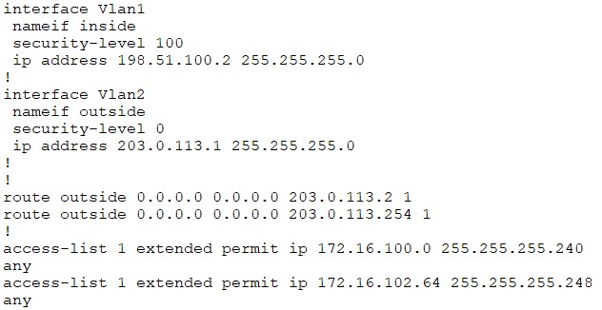

Programozott hálózat konfiguráció:
A központi irodában egy önműködő ablak került elhelyezésre, amit egy kapcsoló (Rocker Switch) segítségével lehet kinyitni, vagy bezárni. Működését egy SBC-Board vezérli. Ez Python programozási nyelv használatával került konfigurálásra.
Erre az eszközre azért volt szükség, mivel az ablak elhelyeszkedése, és mérete miatt a kézzel történő nyitása, nem lenne kivitelezhető.
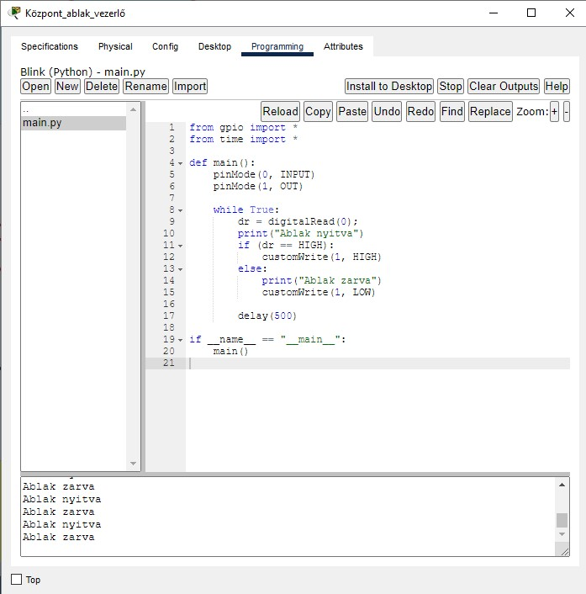

Nyomtató:
A központi irodába elhelyezésre került egy nyomtató, amit az iroda dolgozói használhatnak. Ez az eszköz is külön VLAN-on keresztül csatlakozik a 172.16.100.80-as alhálózatba.

Multi-layer switch:
A multi-layer switch arra jó, hogy egyszerre tudjon működni kapcsolóként és útválasztóként is. Ez nagyon hasznos volt a Központi irodába, mivel ott van a legtöbb VLAN használatban.

A dokumentációnkat a következő iroda bemutatásával folytatjuk, amely méretét és eszközkiosztását tekintve egy átlagos, de jól strukturált középméretű iroda.

Óbudai iroda hálózati kialakítása:

Az Iroda R1 több alhálózat közötti útvonalat biztosít, valamint ez szolgáltatja a kapcsolódást a központi irodával.
Az eszközök csatlakoztatása réz alapú és száloptikás kábelekkel történt, az igényelt sávszélesség és távolság függvényében.
A router és switch-ek közötti kapcsolat Gigabit Ethernet portokon keresztül lett kialakítva.
A végberendezések (PC-k, laptopok) és a switchek között Fast Ethernet kapcsolatokat használtunk.

2. rétegbeli redundancia:
A világoskék és zöld tartományon belüli hálózat kapcsolói között EtherChannel kapcsolatot hoztunk létre: ez három párhuzamosan futó Fast Ethernet kapcsolatot jelent, amelyeket EtherChannel használatával egyesítettünk, így biztosítva megnövelt sávszélességet és redundanciát.
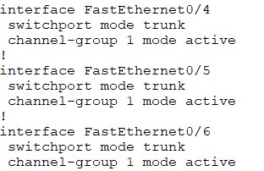

3. rétegbeli redundancia:
Mivel biztosítani szerettük volna, hogy az óbudai irodán belül, mindenképpen zavartalanul működhessen a hálózati kommunkiáció, ezért 3. rétegbeli redundanciát alkalmaztunk, OSPF használatával. Így ha valamely két router közötti kábel meghibásodna a másik router irányába a forgalom tovább működhet zavartalanul.

Port- és kábeltípus kiválasztásának részletezése:

A főbb gerinchálózati kapcsolatokhoz száloptikás kábelek kerültek alkalmazásra, mivel ezek biztosítják a gyors és stabil adatátvitelt.
Az irodai PC-khez és laptopokhoz egyeneskötésű rézkábelek kerültek használatra, amelyek az eszköz és switch közötti direkt kapcsolatot szolgálják ki.
A vezeték nélküli eszközök számára HomeRouter került telepítésre, amely Ethernet porton keresztül kapcsolódik a switch-hez.
Az EtherChannel kapcsolatát pedig keresztkötésű kábel biztosítja.

IP-címzés kialakítása:

- Az összes végberendezés automatikusan DHCP-vel került kiosztásra.
A megfelelő DHCP-szerverek be lettek állítva az adott alhálózatokban, hogy biztosítsák a helyes tartományon belüli címeket.
- A vezetékes eszközöknek a routerek biztosítják a DHCP-t, az Iroda_R2 a kék és a zöld színnel jelölt hálózatnak, Iroda_R3 pedig a sárga színnel jelöltnek.
- A vezeték nélküli laptopok hálózati címzése pedig a Linux szervertől kerül kiosztásra.

- Mindig az adott alhálózat első kiosztható címe került beállításra a router adott alhálózathoz csatalkozó portjára.
- A routerek közötti kapcsolatokhoz statikus címeket használtunk.

Az óbudai irodának a következő szerint alakítottuk ki a hálózatokat:

Világoskék tartomány hálózata – Iroda_PC1 – Iroda_PC3
Hálózat: 172.16.101.16/28
Használható tartomány: 172.16.101.17 – 172.16.101.30
VLAN: 10
DHCP kiosztás

Zöld tartomány hálózata – Iroda_PC4 – Iroda_PC6
Hálózat: 172.16.101.32/28
Használható tartomány: 172.16.101.33 – 172.16.101.46
VLAN: 20
DHCP kiosztás

Sárga tartomány hálózata – Iroda_PC7 – Iroda_PC9
Hálózat: 172.16.101.48/28
Használható tartomány: 172.16.101.49 – 172.16.101.62
VLAN: 30
DHCP kiosztás

Narancssárga tartomány hálózata – Iroda_laptop_1 – Iroda_laptop_3
Hálózat: 172.16.101.0/28
Használható tartomány: 172.16.101.1 – 172.16.101.14
VLAN: 40
DHCP kiosztás
Csatlakozás: HomeRouter Wi-Fi-n keresztül

Router közti kapcsolatok:
R1 – R2 → 172.16.101.64/30 → IP: 172.16.101.65 – 66
R1 – R3 → 172.16.101.68/30 → IP: 172.16.101.69 – 70
R2 – R3 → 172.16.101.72/30 → IP: 172.16.101.73 – 74

Ezeken a szakaszokon is DHCP alapú kiosztás lett beállítva, megfelelő tartományokra szűkítve.

Eszközök közötti Csatlakozó portok

Eszközök neve | Eszközök közötti Csatlakozó portok
Kozpont_R1← → Iroda_R1 | Se0/0/0← → Se6/0
Iroda_R1← →Iroda_R2 | Se0/0/1← →Se0/0/0
Iroda_R1← →Iroda_R3 | Se0/1/0← →Se0/0/0
Iroda_R2← → Iroda_R3 | Se0/0/1← → Se0/0/1
Iroda_R2← → Iroda_S1 | Gig0/0← → Gig0/1
Iroda_R2← → Iroda_S2 | Gig0/2← → Gig0/2
Iroda_R3← → Iroda_S3 | Gig0/0← → Gig0/1
Iroda_R3← → Iroda_S4 | Gig0/1← → Gig0/1
Iroda_S1← → Iroda_PC1 | Fa0/1← → Fa0
Iroda_S1← → Iroda_PC2 | Fa0/2← → Fa0
Iroda_S1← → Iroda_PC3 | Fa0/3← → Fa0
Iroda_S2← → Iroda_PC4 | Fa0/1← → Fa0
Iroda_S2← → Iroda_PC5 | Fa0/2← → Fa0
Iroda_S2← → Iroda_PC6 | Fa0/3← → Fa0
Iroda_S3← → Iroda_PC7 | Fa0/1← → Fa0
Iroda_S3← → Iroda_PC8 | Fa0/2← → Fa0
Iroda_S3← → Iroda_PC9 | Fa0/3← → Fa0
Iroda_S4← → Iroda_wireless | Gig0/2← →Gig0/1
Iroda_wireless← → Iroda_laptop_1 | Wireless
Iroda_wireless← → Iroda_laptop_2 | Wireless
Iroda_wireless← → Iroda_laptop_3 | Wireless
Iroda_S1← → Iroda_S2 | Fa0/4← → Fa0/4
Iroda_S1← → Iroda_S2 | Fa0/5← → Fa0/5
Iroda_S1← → Iroda_S2 | Fa0/6← → Fa0/6

Központi Irodával való összekötésére OSPF-et alkalmaztunk:

Előnyök:
- Mivel egy dinamikus útvonalválasztó protokollról van szó, képes gyorsan reagálni a hálózatban bekövetkező változásokra, például egy vonalhiba esetén azonnal új útvonalat keres a forgalom számára.
- Az OSPF skálázható, tehát nagyobb, összetettebb hálózati környezetekben is megbízhatóan működik.
- Hatékony sávszélesség-kezelés (csak változásokat küld).
- Az OSPF képes a költségek figyelembevételével dönteni az útvonalakról, így lehetőség van arra, hogy gyorsabb, stabilabb vagy olcsóbb vonalakat részesítsen előnyben.

Hátrányok:
- Komplexebb konfiguráció, mint például RIP esetében.
- Több erőforrást igényel a routereken.
- Előfordulhat, hogy a kezdeti hibák pl. helytelen területfelosztás a későbbiekben nehezen észrevehető, de komoly forgalmi problémákhoz vezethetnek.

A dokumentációnkat a következő iroda bemutatásával folytatjuk.

Újpesti kis iroda hálózati kialakítása:

A kis iroda egy több szegmensből álló, jól elkülönített, tematikus elrendezésű részleg. A hálózat teljes struktúrája a stabilitásra, szegmentálásra és biztonságra lett kiépítve.

Eszközök közötti Csatlakozó portok
A kábelezés során egyeneskötésű réz Ethernet és serial kábeleket használtunk az alábbi portok között:
Eszközök neve | Eszközök közötti Csatlakozó portok
Kis_iroda_R1 ← → Kozpont_R1 | Se0/0/0← → Se7/0
Kis_iroda_R1 ← → Kis_iroda_R2 | Se0/0/1← → Se0/0/0
Kis_iroda_R1 ← → Kis_iroda_R3 | Se0/1/0← → Se0/0/0
Kis_iroda_R2 ← → Kis_iroda_S1 | Gig0/0← → Gig0/1
Kis_iroda_R2 ← → Kis_iroda_S2 | Gig0/2← → Gig0/1
Kis_iroda_R3 ← → Kis_iroda_S3 | Gig0/0← → Gig0/1
Kis_iroda_R3 ← → Kis_iroda_S4 | Gig0/1← → Gig0/1
Kis_iroda_S1 ← → Kis_iroda_PC1 | Fa0/1← → Fa0
Kis_iroda_S1← → Kis_iroda_PC2 | Fa0/2← → Fa0
Kis_iroda_S1← → Kis_iroda_PC3 | Fa0/3← → Fa0
Kis_iroda_S1← → Kis_iroda_PC4 | Fa0/4← → Fa0
Kis_iroda_S1← → Kis_iroda_PC5 | Fa0/5← → Fa0
Kis_iroda_S2← → Kis_iroda_PC6 | Fa0/1← → Fa0
Kis_iroda_S2← → Kis_iroda_PC7 | Fa0/2← → Fa0
Kis_iroda_S2← → Kis_iroda_PC8 | Fa0/3← → Fa0
Kis_iroda_S3← → Kis_iroda_PC9 | Fa0/1← → Fa0
Kis_iroda_S3← → Kis_iroda_PC10 | Fa0/2← → Fa0
Kis_iroda_S3← → Kis_iroda_PC11 | Fa0/3← → Fa0
Kis_iroda_S4 ← → Kis_iroda_PC12 | Fa0/1← → Fa0
Kis_iroda_S4← → Kis_iroda_PC13 | Fa0/2 ← → Fa0
Kis_iroda_S4 ← → Kis_iroda_PC14 | Fa0/3← → Fa0
Kis_iroda_S4← → Vezetoseg_PC15 | Fa0/4← → Fa0
Kis_iroda_S4← → Vezetoseg _PC16 | Fa0/5← → Fa0

Minden végberendezés DHCP segítségével kap IPv4 címet, a következő IP-tartományok szerint:

Lila tartományban lévő PC-k
Hálózat: 172.16.102.0/28
Maszk: 255.255.255.240
Használható tartomány: 172.16.102.1 – 172.16.102.14
Broadcast: 172.16.102.15
DHCP kiosztás

Zöld tartományban lévő PC-k
Hálózat: 172.16.102.16/28
Maszk: 255.255.255.240
Használható tartomány: 172.16.102.17 – 172.16.102.30
Broadcast: 172.16.102.31
DHCP kiosztás

Barna tartományban lévő PC-k
Hálózat: 172.16.102.32/28
Maszk: 255.255.255.240
Használható tartomány: 172.16.102.33 – 172.16.102.46
Broadcast: 172.16.102.47
DHCP kiosztás

Kék tartományban lévő PC-k
Hálózat: 172.16.102.48/28
Maszk: 255.255.255.240
Használható tartomány: 172.16.102.49 – 172.16.102.62
Broadcast: 172.16.102.63
DHCP kiosztás

Piros tartományban (vezetőség) lévő PC-k
Hálózat: 172.16.102.64/29
Maszk: 255.255.255.248
Használható tartomány: 172.16.102.65 – 172.16.102.70
Broadcast: 172.16.102.71
DHCP kiosztás

Routerek közti kapcsolatok:

R1 – R2
Hálózat: 172.16.102.72/30
Maszk: 255.255.255.252
IP-tartomány: 172.16.102.73 – 172.16.102.74
Broadcast: 172.16.102.75

R1 – R3
Hálózat: 172.16.102.76/30
Maszk: 255.255.255.252
IP-tartomány: 172.16.102.77 – 172.16.102.78
Broadcast: 172.16.102.79

Ezen iroda hálózatánál IPv6-címkiosztást is alkalmaztunk:

A kis irodában az IPv6-címzést korszerű, automatikus módszerrel oldottuk meg. Minden hálózati eszköz – legyen szó PC-kről vagy hálózati infrastruktúrához kapcsolódó eszközökről – automatikusan kapta meg a szükséges IPv6-címeket, méghozzá DHCPv6 segítségével.
A hálózatban található routerek IPv6-tal képesek üzeneteket küldeni, amelyek meghatározzák, hogy a csatlakozó eszközök milyen módon jussanak IP-címhez. Ezek az üzenetek tartalmazzák az adott alhálózat IPv6 prefixét, valamint információt arról is, hogy használjanak-e DHCPv6 szervert, és ha igen, milyen mértékben.
Az eszközök ezekre az üzenetekre válaszul képesek saját maguknak IPv6-címet generálni. Ennek egyik módszere az, hogy a saját MAC-címük alapján hozzák létre a hosztrészt, de modern rendszerek gyakran véletlenszerű címet is választanak, biztonsági megfontolásból.
A mi esetünkben stateful DHCPv6 módszert alkalmaztunk, ami azt jelenti, hogy a host eszközök – tehát a számítógépek – a DHCPv6 szervertől kapták meg teljes egészében az IPv6-címet, valamint a hozzá tartozó egyéb beállításokat is, mint például DNS-szerverek címei, domain név vagy default gateway információk.

Ez a megoldás több szempontból is előnyös volt:
- Könnyen menedzselhető, mivel központilag felügyelhető minden kiosztott cím.
- Nincs szükség kézi konfigurálásra, így kizárható az emberi hiba lehetősége.
- Kompatibilis az általunk használt OSPF-el, amely az IPv6-os dinamikus útvonalválasztást biztosítja.
Összességében a kis iroda hálózatában alkalmazott automatikus IPv6-címkiosztás modern, megbízható és jól skálázható megoldás, amely hozzájárult a rendszer stabil és biztonságos működéséhez.

IPV6 címzések:

Kis_iroda R1:
R1-R2 kapcsolat: | R1-R3 kapcsolat: | R1 alhálózata:
2001:DB8:1::/64 | 2001:DB8:2::/64 | 2001:DB8:3::/64

Kis_iroda R2:
R1-R2 kapcsolat: | R2 lila alhálózat: | R2 barna alhálózat:
2001:DB8:1::/64 | 2001:DB8:4::/64 | 2001:DB8:5::/64

Kis_iroda R3:
R1-R3 kapcsolat: | R2 kék alhálózat: | R2 zöld alhálózat: | R2 vezetőség alhálózat:
2001:DB8:2::/64 | 2001:DB8:6::/64 | 2001:DB8:7::/64 | 2001:DB8:8::/64

Miért használtunk statikus útvonalakat a kis irodában?

A Kis_iroda hálózati kialakítása során, (ellentétben a többi irodával) statikus útvonalválasztást alkalmaztunk a routerek között. Ennek több oka is volt.
A hálózat mérete és egyszerű topológiája hozta meg ezt a döntést. A Kis_iroda nem tartalmazott bonyolult, többszörösen elágazó struktúrát vagy alternatív útvonalakat.

Az ip route parancs segítségével pontos és ellenőrzött útvonalakat adtunk meg az egyes alhálózatok eléréséhez pl. megadtuk, hogy ha egy adott IP-tartományba tartó csomag érkezik, azt melyik kimeneti interfészen keresztül kell továbbítani.

Előnyei a statikus útvonalnak ebben az esetben:
- Egyszerű konfiguráció, gyorsan beállítható
- Teljes irányítás a forgalom útvonala felett
- Nincs felesleges hálózati forgalom, mivel a routerek nem cserélnek dinamikus frissítéseket
- Nincs szükség plusz erőforrásokra, mint CPU vagy RAM, amit egy dinamikus protokoll igényelne

Mikor ideális?
Ez a módszer azért volt ideális számunkra, mivel a hálózat kis méretű, nem változik gyakran és nincs szükség alternatív útvonalak dinamikus számítására. A kis irodában a hálózat közötti kommunikációt egy VPN-alagúton keresztül oldottuk meg, amely az úgynevezett Tunnel. Ez az alagút egy logikai kapcsolatot képez a két alhálózat között, melyen keresztül titkosított adatforgalom bonyolítható.

Hogyan működik a Tunnel és hol használtuk?
A Tunnel egy GRE alapú VPN-alagút, amelyet az érintett routerek között hoztunk létre.
Az alagút két végpontja a rózsaszín hálózat routere és a vezetőségi router, melyek IP-címei statikus route-tal lettek összekötve.
Az adatforgalom ezen a tunnel interfészen keresztül halad, így nem közvetlenül, hanem rejtve jut át egyik hálózatból a másikba.

Miért jó ez?
- Biztonságos, mivel a vezetőségi eszközök rejtve maradnak a nyilvános hálózati forgalom elől.
- Csak a jogosult eszközök tudják használni az alagutat.
- Naplózható, kontrollálható, mivel minden VPN-en keresztüli kapcsolat könnyen nyomon követhető.

Hálózatunk általános jellemzői

Alap Konfigurációk:

Az alábbi alap konfigurációkat alkalmaztuk az összes vezetékes forgalomirányító és kapcsoló eszközökön:

enable
configure terminal
ip domain-name stanpante.local
username admin secret Adm1n@StanPante
service password-encryption
enable secret StanP@nte2025
line console 0
password MyStanpante_#2025
login
exec-timeout 5 0
logging synchronous
exit
line vty 0 4
transport input ssh
login local
exec-timeout 5 0
exit
crypto key generate rsa
1024
ip ssh version 2
banner motd "Hozzaferes csak jogosult szemelyeknek!"
no ip domain-lookup
end
write memory

Port és kábeltípus kiválasztásának részletezése

- Gigabit Ethernet portokat használtunk a nagy sávszélességet igénylő kapcsolatokhoz, mint pl. router és switch kapcsolat.
- Fast Ethernet-et használatba vettük a host-ok és szerverek csatlakozásához.
- Serial kábelezést használtunk a routerek közötti és a WAN kapcsolatokhoz.
- Egyeneskötésű kábelt alkalmaztunk a Switch← →kliensek és a router← →switch kapcsolatoknál.
- A router és az ASA tűzfal eszköz között szintén egyeneskötésű kábelt használtunk.

Miért használtunk ennyi ip-címet az alhálózatokon belül?
Kiszámoltuk, hogy az alhálózatok mennyi ip-címet igényelnek és még adtunk hozzá tartalék ip-címeket, hogy a későbbi esetlegesen felmerülő bővítések biztosítva legyenek.

Vezeték nélküli alhálózatok:
A cégünk hálózatában több vezeték nélküli alhálózat is kialakításra került, a munkavállalók rugalmas munkavégzése érdekében. A Központi irodában kettő darab, az óbudai irodában pedig egy darab került kialakításra. Ezekben a hálózatokban elhelyezkedő eszközök a Linux szerveren működő DHCP kiszolgálótól kapnak hálózati címeket.

Miért használtunk VLAN-t?

Hálózati forgalom szegmentálása:
A VLAN-ok használata lehetőséget ad arra, hogy a hálózatot logikailag szétválasszuk, teljesen függetlenül attól, hogy az eszközök fizikailag milyen elrendezésben találhatók. Így a rendszerek közötti elkülönítés sokkal rugalmasabban és átláthatóbban valósítható meg.

Biztonság növelése:
Ha minden részleg külön VLAN-ban van, akkor alapból nem tudják közvetlenül elérni egymás gépeit. Ez csökkenti a belső hálózati támadások esélyét, és sokkal átláthatóbbá teszi a jogosultságok kezelését is.

Könnyebb hálózatmenedzsment:
Könnyebben lehet új felhasználókat, eszközöket mozgatni logikailag, mert csak VLAN beállítást kell módosítani, nem fizikailag átkötni kábeleket.

Költség csökkentés:
Pénzügyileg is kifizetődőbb megoldás, mivel nem kell minden új csoportnak külön hálózati eszköz, hanem egy közös infrastruktúrán belül lehet több logikai hálózatot kialakítani.

Miért használtunk OSPF-et?
- OSPF-et alkalmaztuk alhálózatok közötti kommunikációhoz hogy ezzel optimalizáljuk az kommunikációt.
- Ezzel a hálózat automatikusan alkalmazkodik a változásokhoz.
- Az Központi és az óbudai iroda közötti kommunikációhoz is ezt alkalmaztuk. (WAN)
- Az ipv6-os címkiosztást is OSPF segítségével valósítottuk meg.

Miért alkalmaztunk a feladatba SSH protokollt?

Azért került bele az SSH a feladatunkba, mert a hálózati eszközöket, például a routereket és switcheket nemcsak helyben kell tudni konfigurálni, hanem távolról is. Az SSH protokollal biztonságosan, titkosítva tudunk kapcsolódni az eszközökhöz.
Az SSH arra is jó, hogy akár egy másik gépről is, be tudjunk lépni például egy routerre vagy switchre úgy, mintha ott ülnénk előtte, csak közben minden adat titkosítva megy át a hálózaton. Így a jelszavak, parancsok nem olvashatók le könnyen, és sokkal biztonságosabb.

Cégünk hálózat kialakításának költségei:

Eszköz megnevezése | Darabszám | Egységár (Ft) | Összesen (Ft)
PC | 31 | 250 000 | 7 750 000
Laptop | 5 | 300 000 | 1 500 000
Tablet | 2 | 120 000 | 240 000
Szerver | 2 | 900 000 | 1 800 000
Multi Layer Switch | 1 | 400 000 | 400 000
Cisco 2960 Switch | 13 | 80 000 | 1 040 000
Cisco 2911 Router | 6 | 150 000 | 900 000
Router-PT | 3 | 50 000 | 150 000
Wireless Router | 3 | 60 000 | 180 000
ASA | 1 | 350 000 | 350 000
Nyomtató | 1 | 100 000 | 100 000
Rocker Switch | 1 | 15 000 | 15 000
SBC-PT | 1 | 25 000 | 25 000
Önműködő ablak | 1 | 200 000 | 200 000

Összesen | 14 650 000 Ft

Hálózati tesztelés:

Végberendezések egymással való kommunikációjának tesztelése (pingelések):

Honnan | Hova | Eredmény:(%)
Kis_iroda_PC1 | Kis_iroda_PC7 | 25% loss
Kis_iroda_PC8 | Kis_iroda_PC14 | 25% loss
Iroda_PC5 | Kis_iroda_PC9 | 75% loss
Iroda_PC9 | Központ_PC5 | 75% loss
Központ_PC3 | Vezetőség_PC2 | 75% loss
Központ_tablet_2 | Vezetőség_PC1 | 75% loss
Központ_laptop_2 | Iroda_PC9 | 50% loss
Központ_PC3 | Iroda_PC6 | 50% loss
Kis_iroda_PC13 | Központ_PC6 | 75% loss
Kis_iroda_PC4 | Központ_PC2 | 50% loss

Példák néhány különböző kimeneti állapotra:
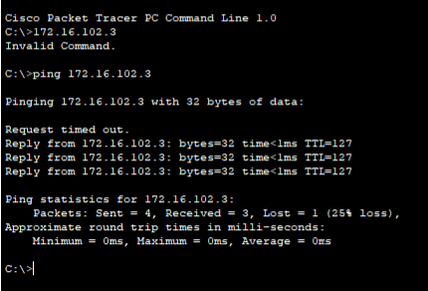
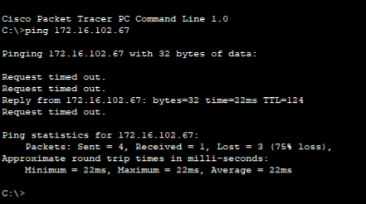


Windows szerver:

A szerver verziója: SW_DVD9_Win_Server_STD_CORE_2019_1909.4_ 64Bit

Beállításra került a megfelelő hálózati címzés:
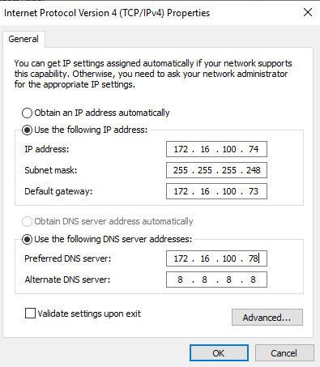

Active Directory:

Miért használjuk ezt a szolgáltatást?

Mivel egy helyről lehet kezelni a felhasználókat, számítógépeket és jogosultságokat, így sokkal egyszerűbb, és biztonságosabb a rendszer működtetése. Hálózatunknál nélkülözhetetlen a könnyű adminisztráció miatt.

Először feltelepítettük a szolgáltatást, majd a következő beállításokat alkalmaztuk:

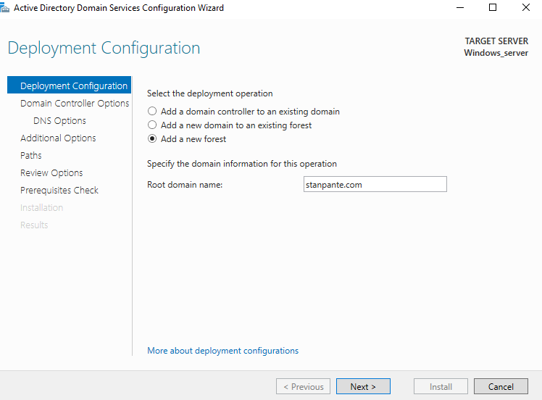
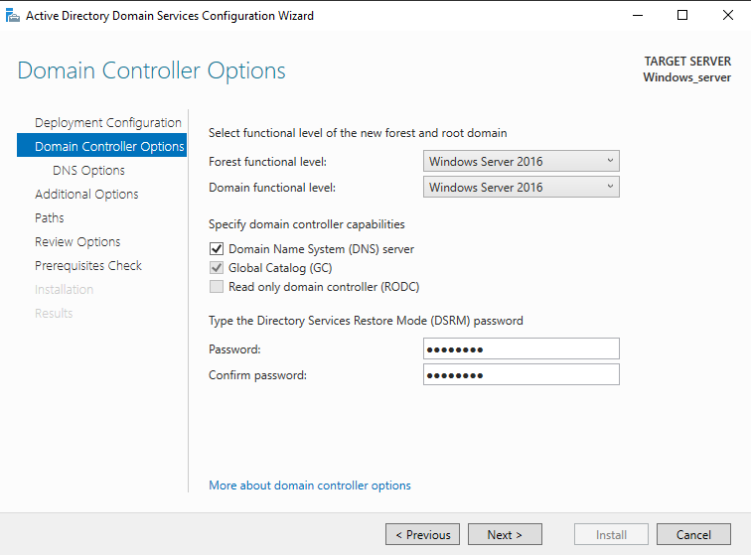

Felhasználók hozzáadása a hálózathoz:

Létrehoztuk a szükséges Szervezeti egységeket:
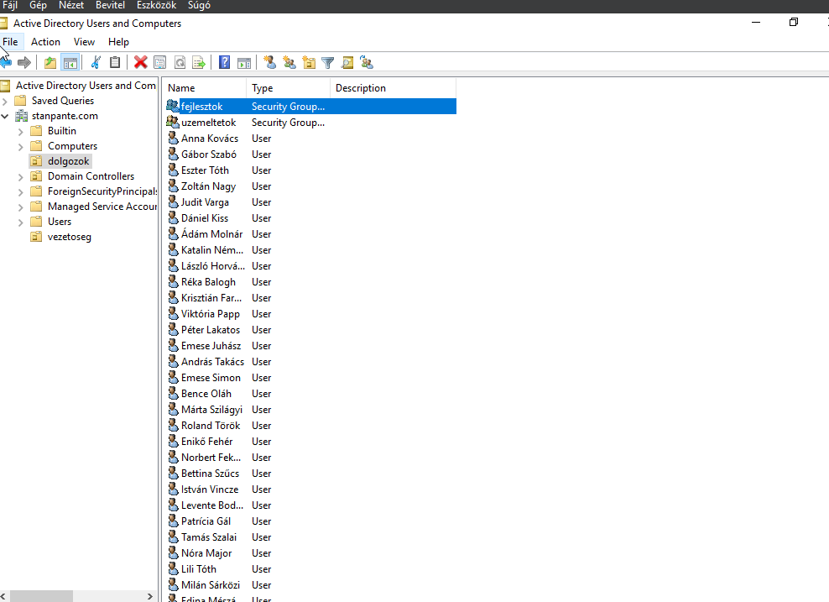

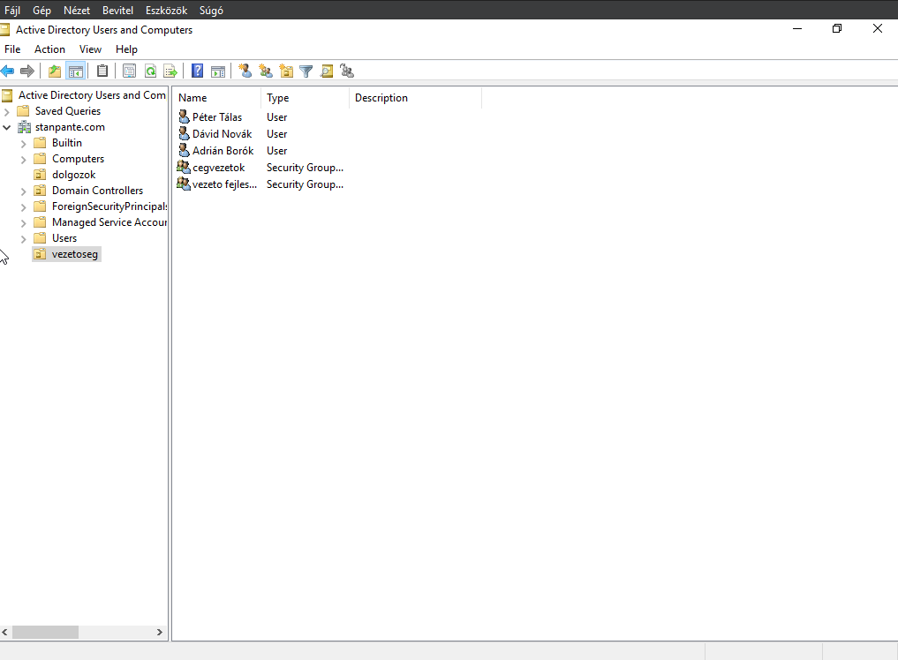

A Szervezeti egységeken belül létrehoztuk a megfelelő csoport házirendeket:

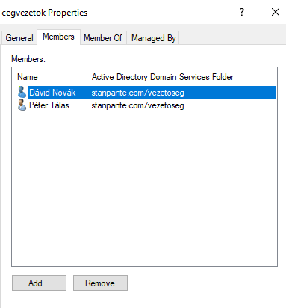
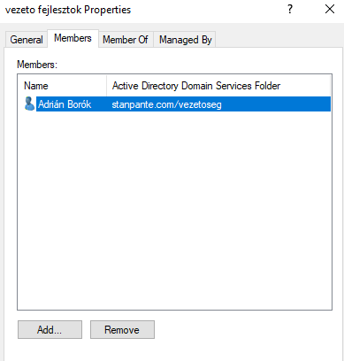
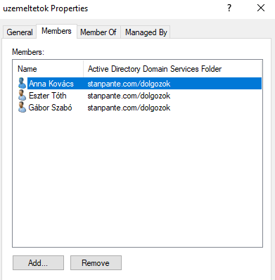
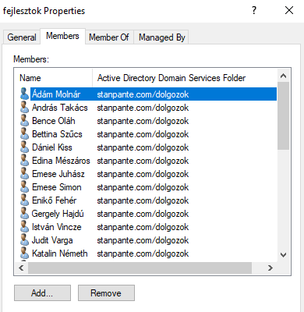
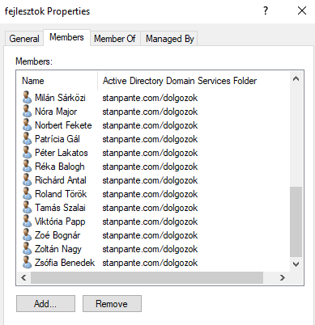

File megosztás és FTP szerver:

Miért használjuk ezt a szolgáltatást?
A fájlmegosztás és az FTP használata a Stanpante-nál azért hasznos, mert gyorsan, és egyszerűen tudják a dolgozók egymás között megosztani a dokumentumokat, képeket vagy bármilyen fontos fájlt, anélkül hogy pendrive-okat kellene ide-oda hurcolniuk. Az FTP pedig biztonságosabb hozzáférést ad a szerveren tárolt fájlokhoz akár távolról is, ami főleg akkor jön jól, ha valaki nem az irodából dolgozik, hanem például otthonról vagy külső helyszínről.

SMB szükséges beállításait megadva, létrehoztuk a szolgáltatást:
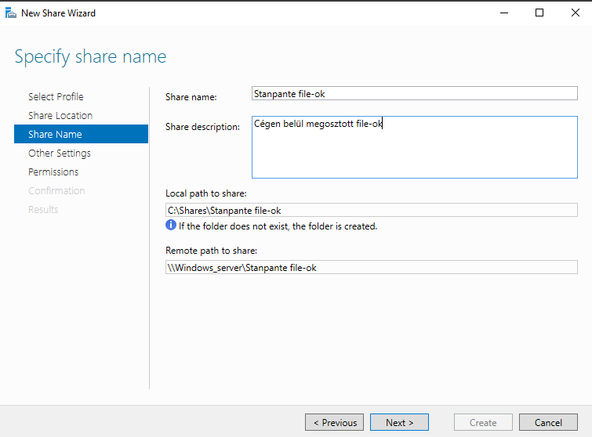

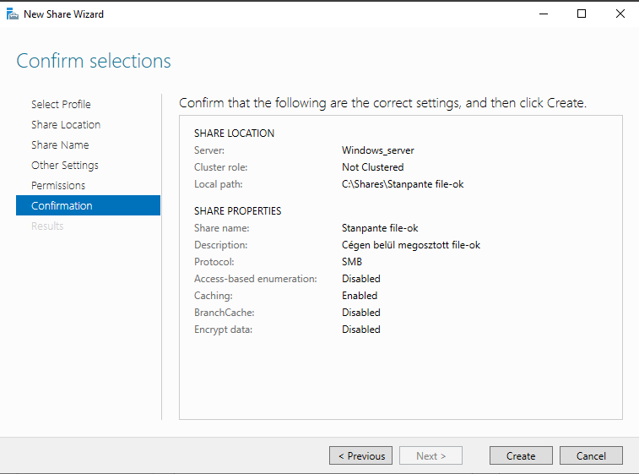
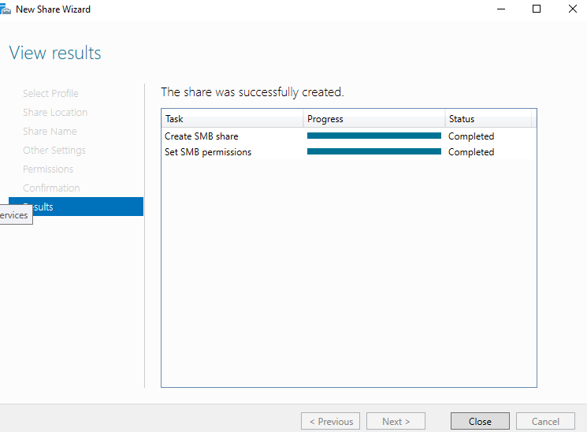

A tűzfalon engedélyeztük az SMB szolgáltatásait:
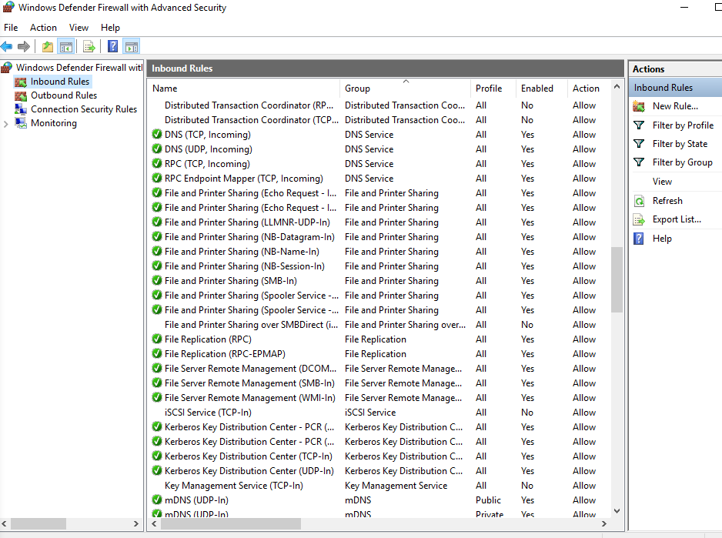

FTP szolgáltatás telepítése:
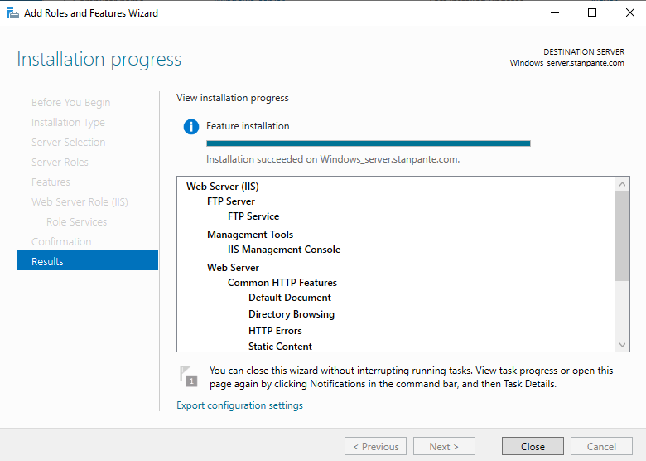

A telepített, és konfigurált FTP szerver:

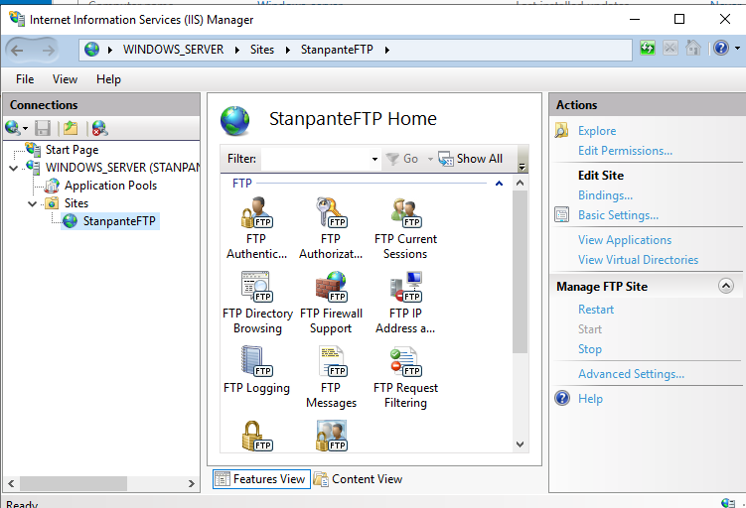

Nyomtató szolgáltatás:

Miért használjuk ezt a szolgáltatást?
A nyomtatókiszolgáló a szerveren azért jó, mert egy helyről lehet kezelni az összes nyomtatót és a hozzájuk kapcsolódó beállításokat, így a dolgozóknak nem kell külön-külön telepíteni vagy beállítani őket a saját gépükön. Ráadásul sokkal könnyebb nyomon követni, hogy ki, mikor és mit nyomtatott, ami segít a költségek és a nyomtatási szokások átlátható kezelésében is.

Nyomtató szolgáltatás telepítése, és konfigurálása:

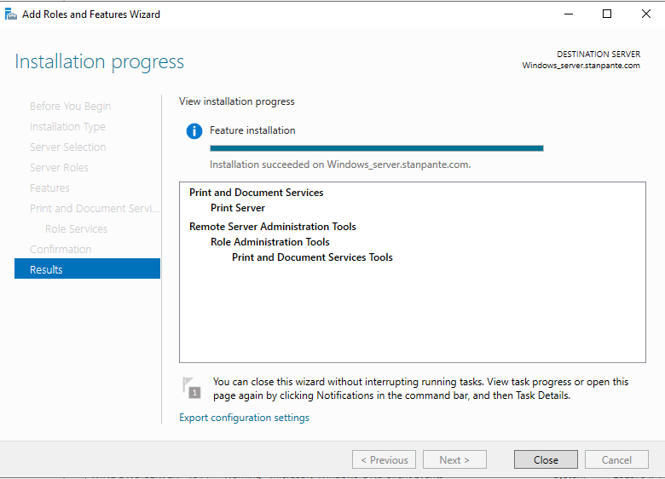
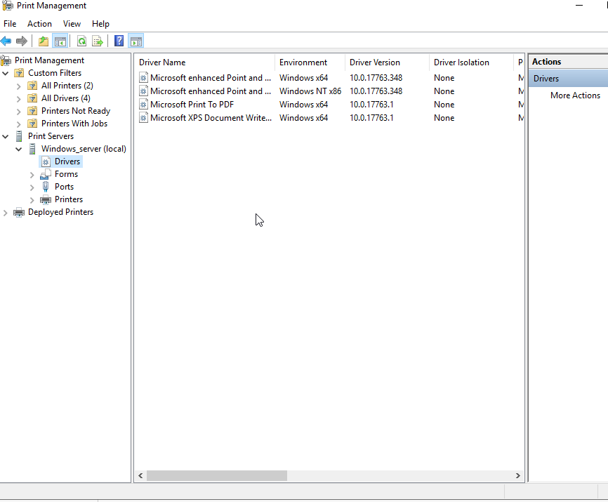
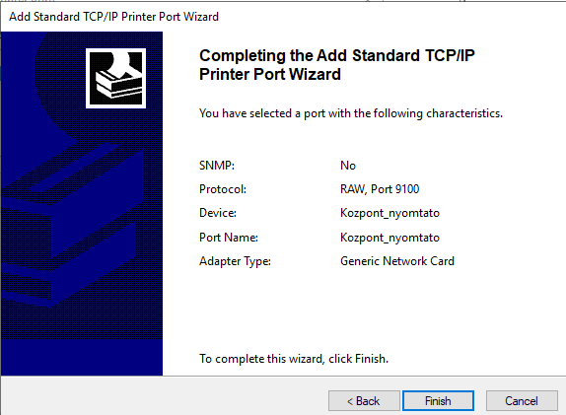
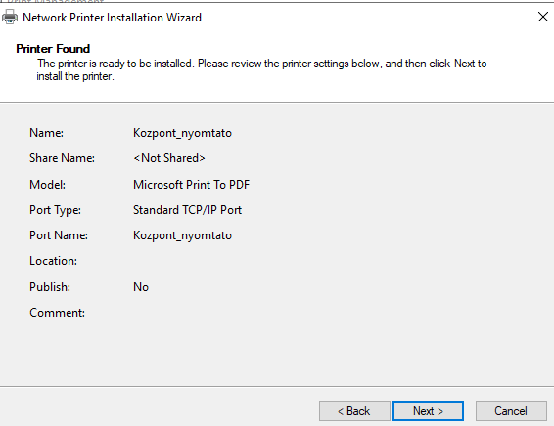

A cég irodájában lévő nyomtatóhoz megfelelő illesztőprogramot kell kiválasztani:
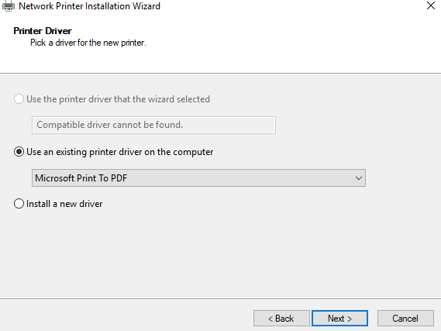
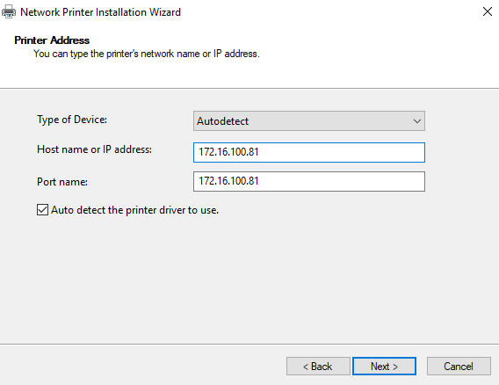
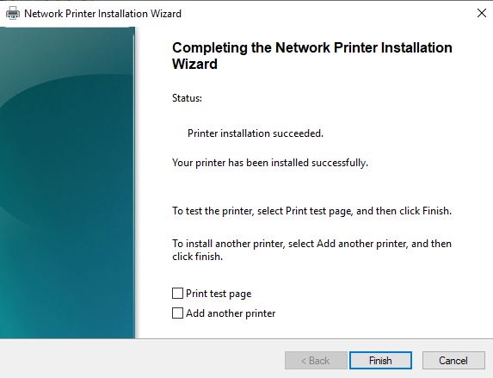
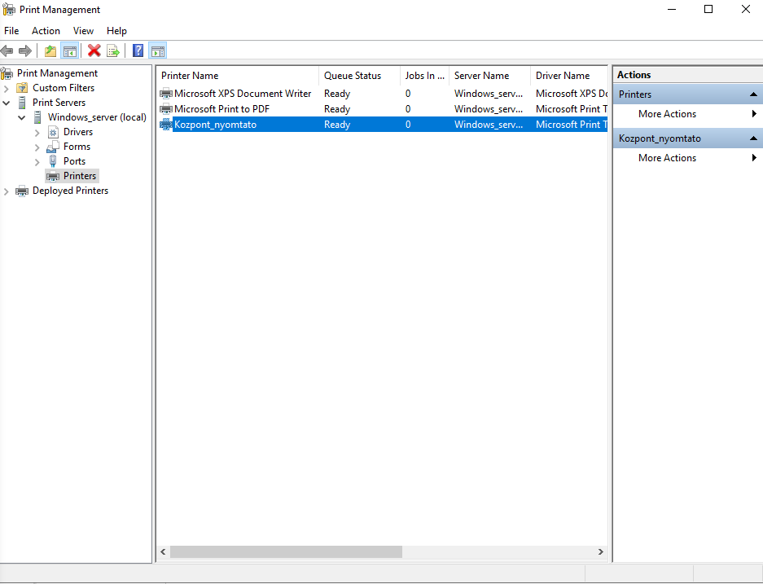

Automatizált mentés

Miért használjuk ezt a szolgáltatást?
Az automatizált mentés szolgáltatás azért hasznos a szerveren, mert ha valami baj történik – például adatvesztés, hardverhiba vagy vírusfertőzés –, akkor gyorsan vissza lehet állítani a fontos adatokat, és nem megy veszendőbe a cég munkája. Ez biztonságot ad a Stanpante-nak is, mert nem kell attól tartani, hogy egy hiba miatt hetek munkája tűnik el.

Automatizált mentés szolgáltatás telepítése, és konfigurálása:

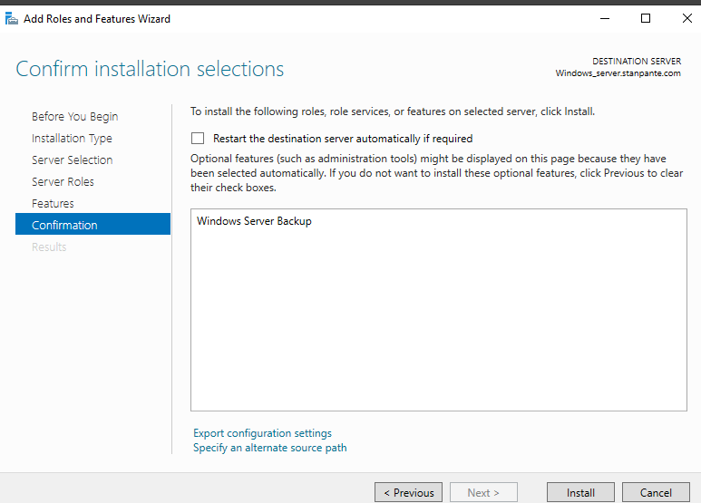
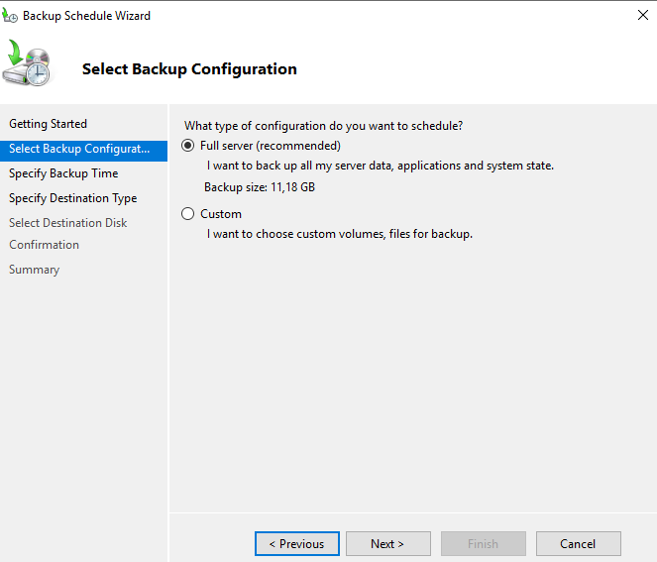
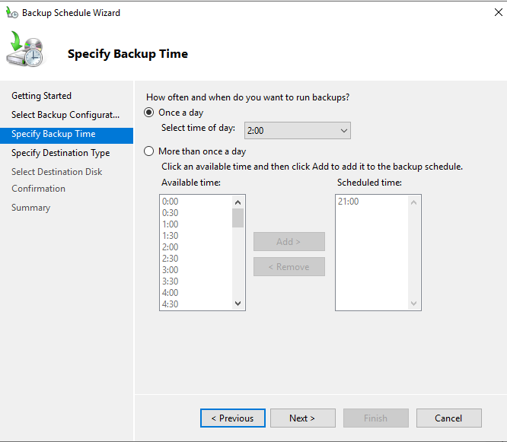

Mi a "Back up to a hard disk that is dedicated for backups" lehetőséget választottuk, mert gyors mentést és visszaállítást tesz lehetővé, biztonságosabb, mivel csak mentések kerülnek rá, egyszerű a kezelése, és könnyen beállíthatók rajta automatikus mentési ütemezések is.

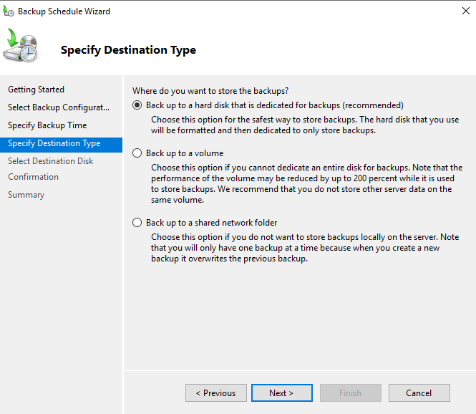
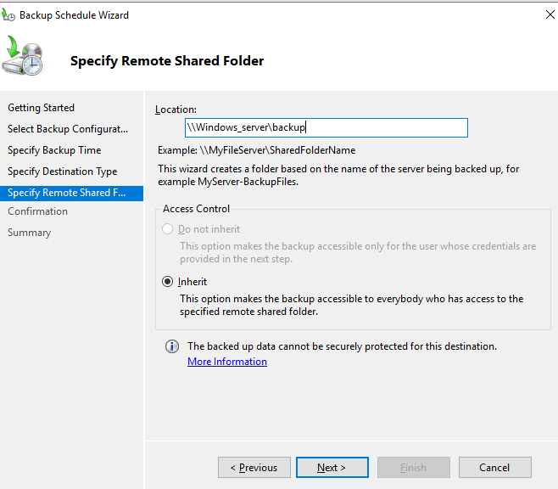

Kliens számítógépekre Automatizált szoftvertelepítés

Miért használjuk ezt a szolgáltatást?
A Stanpante számára az automatizált szoftvertelepítés azért előnyös, mert jelentősen felgyorsítja az új gépek beüzemelését és a programfrissítéseket, emellett biztosítja, hogy minden számítógépen egységes, megbízható szoftverkörnyezet működjön. Ez nemcsak időt takarít meg a rendszergazdáknak, hanem csökkenti a hibák és eltérések esélyét is a napi munkában.

Telepítés és konfigurálás:
Létrehoztunk egy megosztott mappát, ahonnan telepítésre került a megadott szoftver:
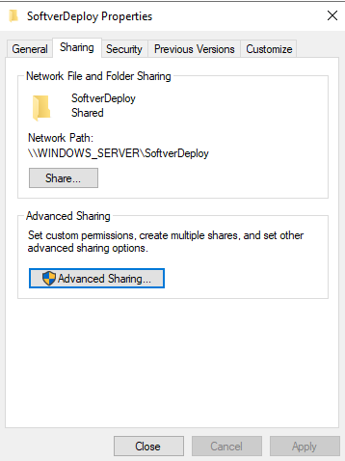

Létrehoztuk a szoftver telepítőt a Group Policy Managament-en belül:
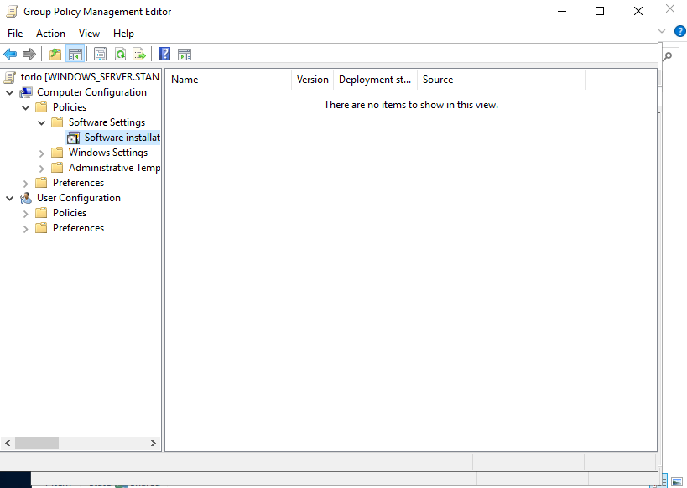

Kiválasztottuk a telepítésre kijelölt szoftvert, ami telepítésre kerül a kliens gépekre:
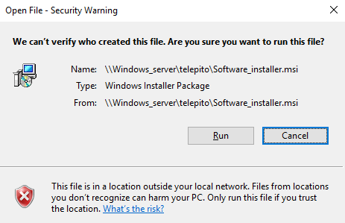

A beállított Windows szerver:
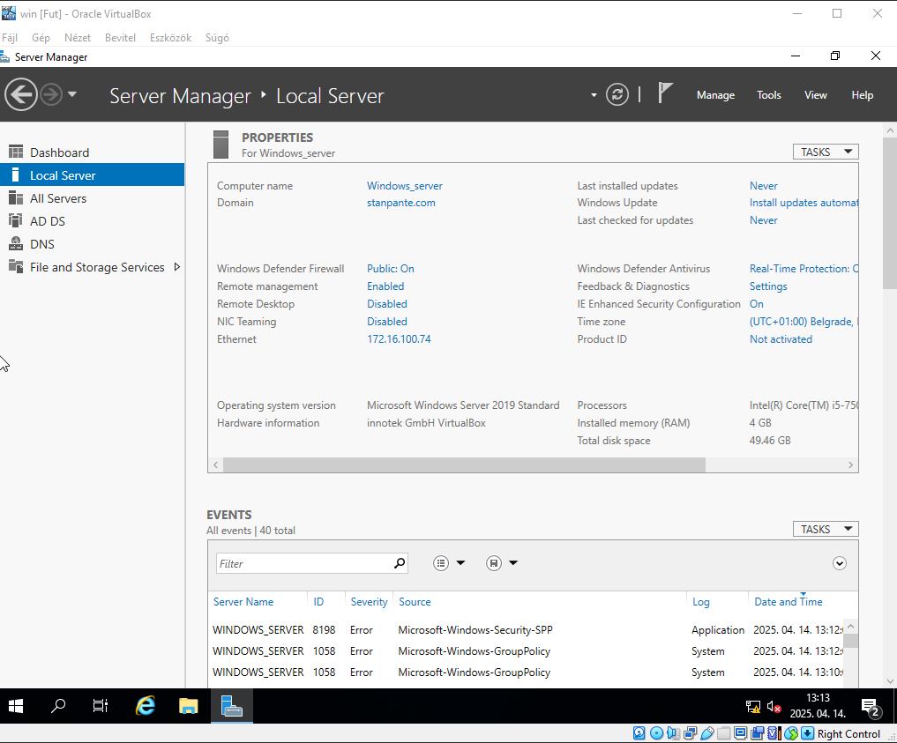

Szerver hálózati beállításai:
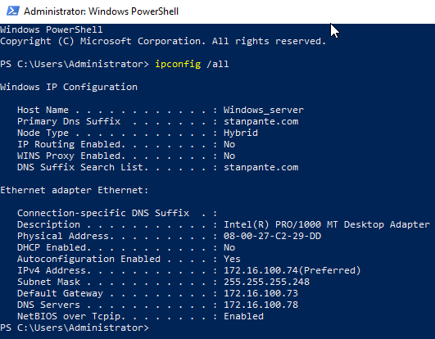

Linux szerver:

A szerver verziója: ubuntu-22.04.3-desktop-amd64

Szerveren beállítottuk a megfelelő hálózati címet:

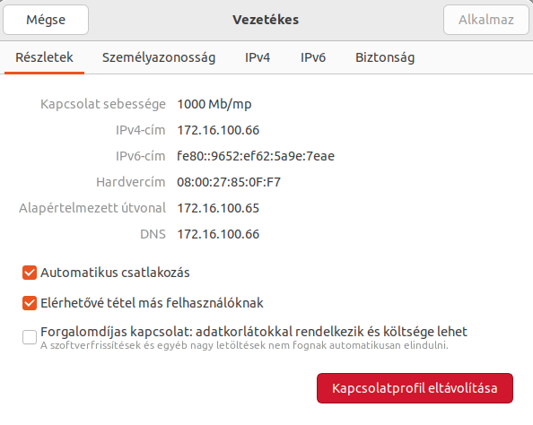

Rendszergazdai fiók létrehozása:

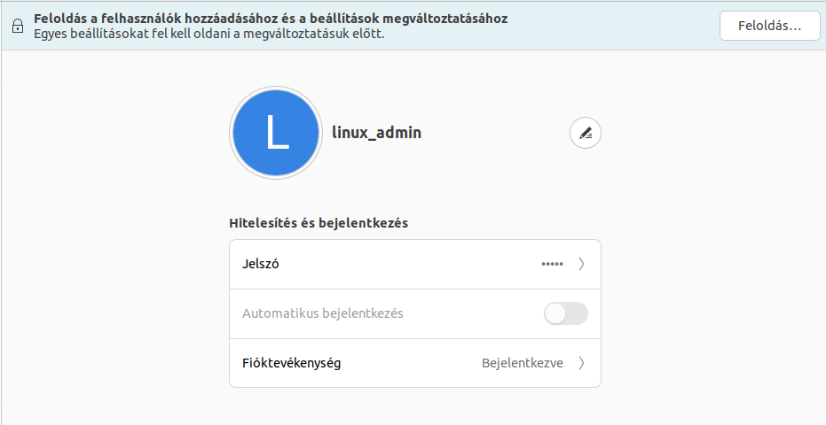

DHCP kiszolgáló

Miért használjuk ezt a szolgáltatást?
Ebben az esetben azért csak a vezeték nélküli eszközök kapnak a szervertől DHCP-t, mert így könnyen külön kezelhetőek a Wi-Fi-s kliensek, míg a vezetékes eszközök (például irodai gépek) a routertől kapják az IP-t vagy fix címmel vannak beállítva (például nyomtató és szerverek), ami egyszerűsíti a hálózat felosztását, és stabilabbá teszi a fontos eszközök elérését.

Telepítése és konfigurálása:

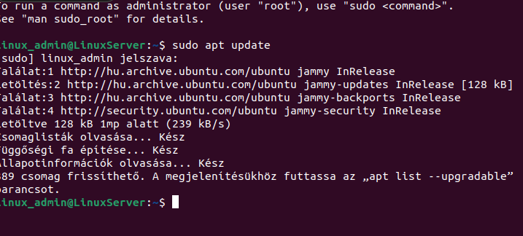
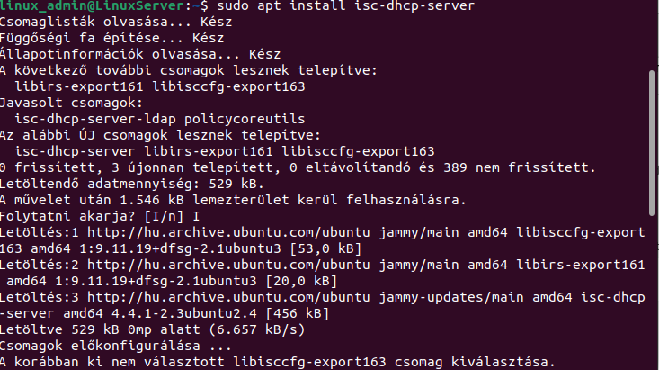

Hozzáadtuk a kiosztandó alhálózatokat (vezeték nélküli eszközök alhálózatai):
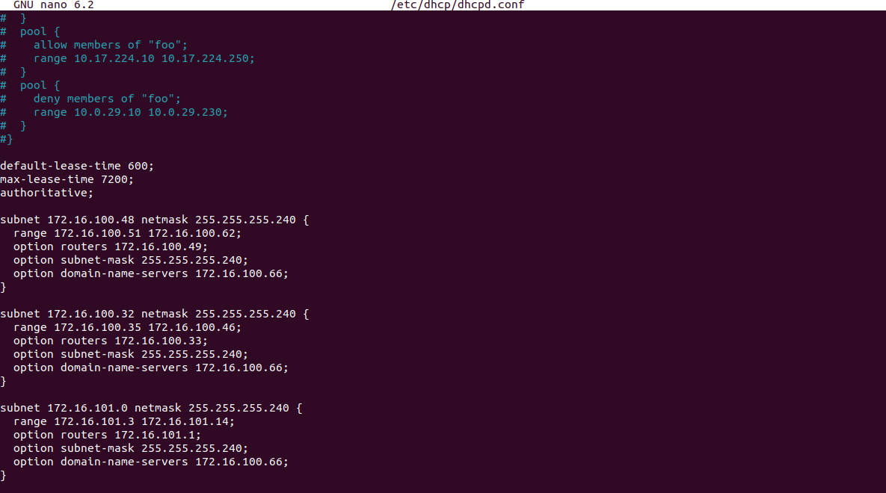

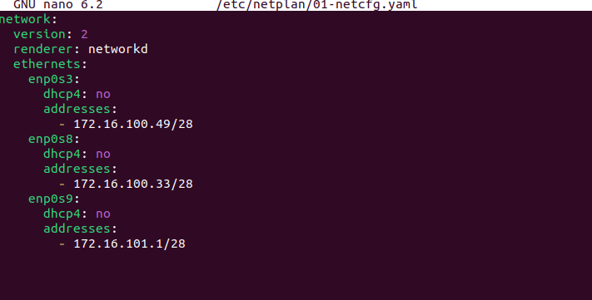

A futtatott DHCP kiszolgáló:
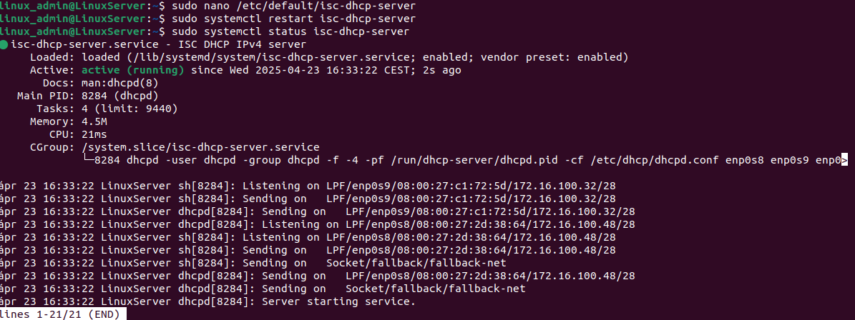

DNS szerver

Miért használjuk ezt a szolgáltatást?
A saját DNS kiszolgáló létrehozása a szerveren azért jó, mert gyorsabbá és megbízhatóbbá teszi a hálózaton belüli névfeloldást, így a számítógépek könnyebben megtalálják egymást, és a szervereket. Emellett lehetőség van saját belső neveket használni (pl. "admin.stanpante.local"), ami egyszerűbbé teszi a hálózat kezelését és biztonságosabb is, mert nem kell külső DNS-szolgáltatótól függni.

Telepítése és konfigurálása:

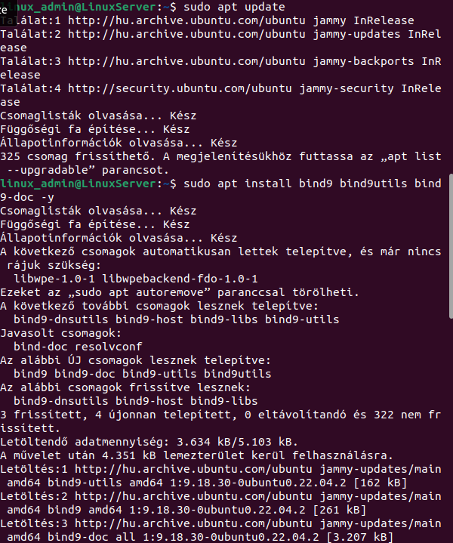

DNS zóna beállítása:
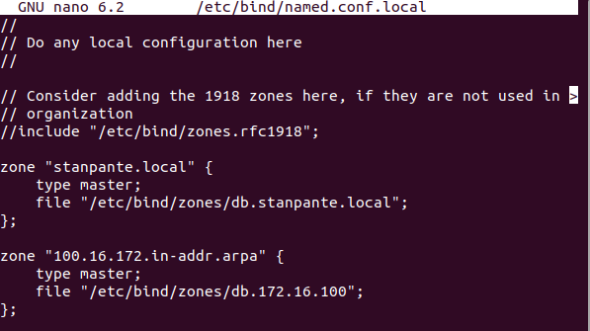

Ezzel a paranccsal létrehoztuk azt a helyet, ahová a DNS-hez szükséges zónafile-okat mentettük.

Létrehoztuk a forward lookup zónafile-t ami a DNS kiszolgálónál a domain nevek és azok IP-címei közötti kapcsolatot tárolja, lehetővé téve a domain nevek IP-címre történő feloldását.
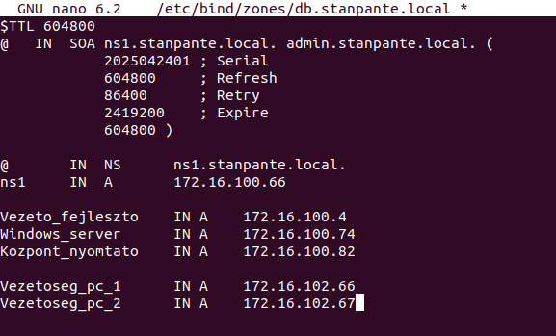
Létrehoztuk a reverse lookup zónafile-okat ami arra szolgál, hogy egy adott IP-címhez tartozó domain nevet találjunk, tehát az IP-címek alapján megállapíthatjuk, melyik domain névhez tartoznak.
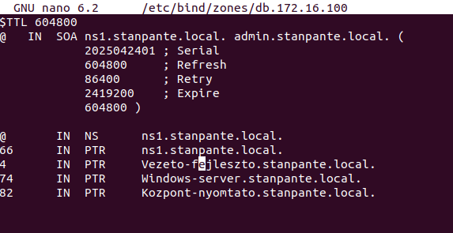
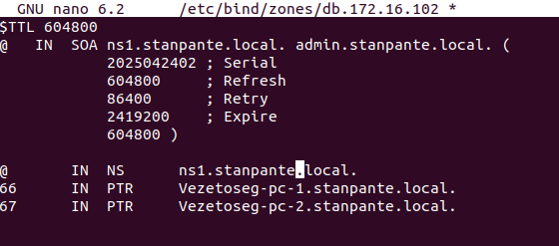

Hozzáadtuk a DHCP kiszolgálóhoz a DNS kiszolgáló domain-nevét:
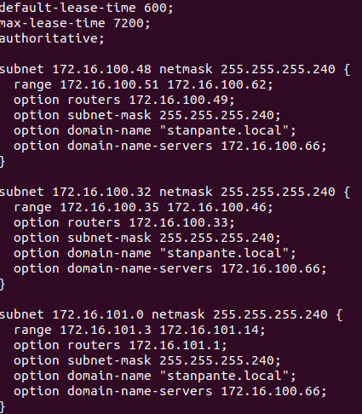

A DNS kiszolgáló működésének tesztelései:
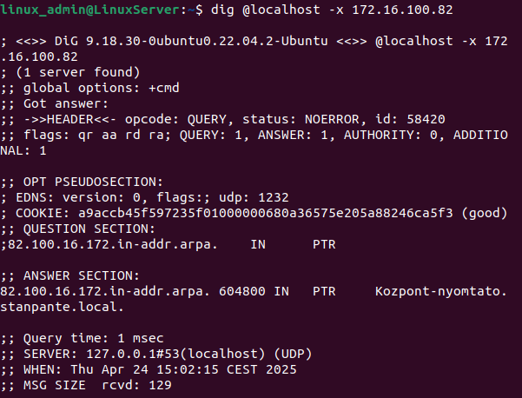
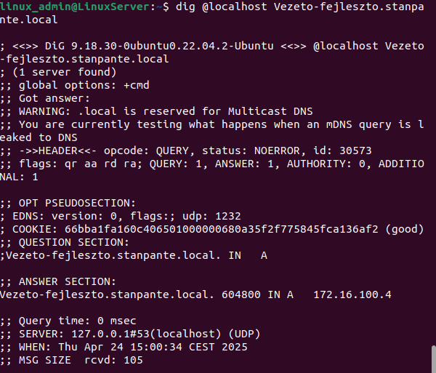

HTTP/HTTPS kiszolgáló létrehozása:

Miért használjuk ezt a szolgáltatást?
Azért, hogy Stanpante oldala elérhető legyen ennek a szervernek köszönhetően. Mivel nincsen publikus domain-ünk, jelenleg csak a cég belső hálózatáról lesz elérhető a weboldal.

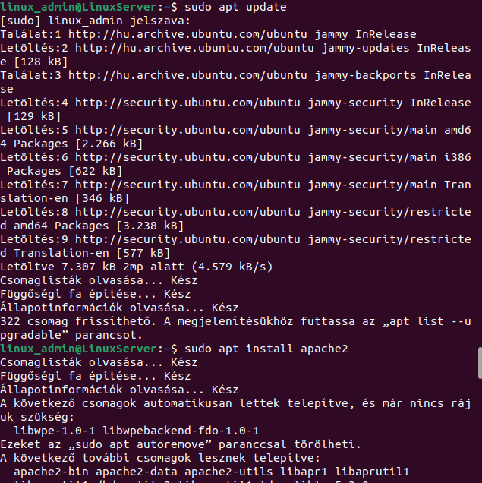

Átmásoltuk a weboldal HTML file-ját abba a létrehozott könyvtárba ami az APACHE webszerver alapértelmezett helye a weboldal file-oknak.

Hozzáadtuk a forward lookup zónához a stanpante.com-ot.
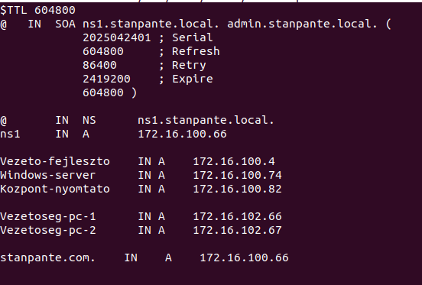

Lekérdeztük a stanpante.com domain-hez tartozó DNS információkat tesztelés céljából.
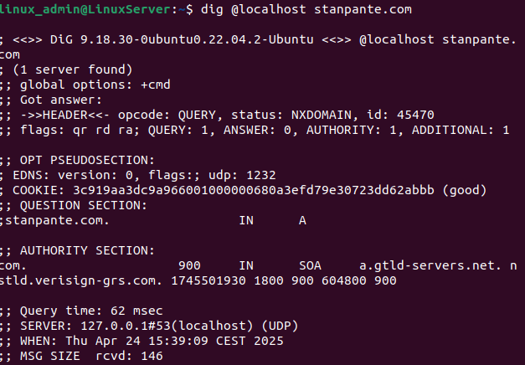

Beállítottuk, hogy a stanpante.com weboldal sima HTTP kapcsolaton (port 80) legyen elérhető, az index.html file-t töltse be kezdőlapként, és közben a hibákat meg a látogatásokat naplózza.
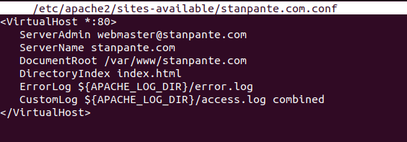

Bekapcsoltuk az Apache szerveren az SSL modult, ami szükséges ahoz, hogy az Apache képes legyen HTTPS kapcsolatokat kezelni.

Létrehoztunk egy saját használatú SSL tanúsítványt, amit használhatunk ahoz, hogy HTTPS-ként is menjen a weboldalunk.
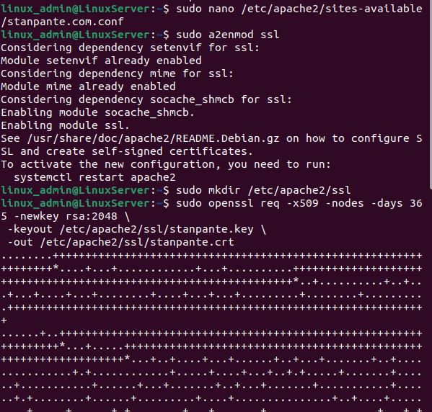
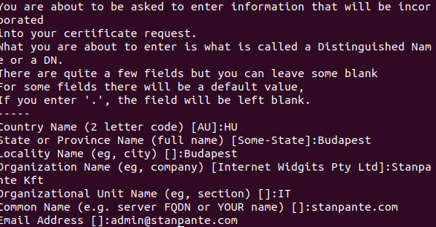

Ennek a konfigurációnak a használatával beállítottuk a stanpante.com weboldalt HTTPS kapcsolatra az Apache szerveren, megadva a tanúsítványokat és a kiszolgálandó file-ok helyét.

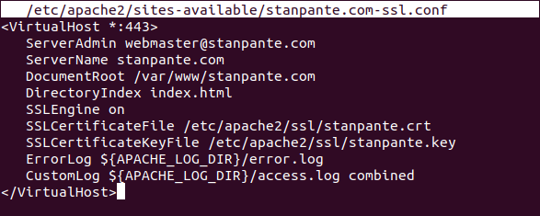

Aktiváltuk az Apache szerveren a stanpante.com-ssl.conf konfigurációs file-t, ami a HTTPS beállításait tartalmazza az adott weboldalhoz.

Újraindítottuk az Apache webszervert.

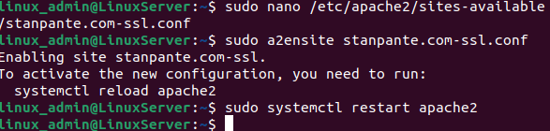

A HTTP és HTTPS tesztelése:
Leteszteltük, hogy a Stanpante.com weboldal elérhető HTTP és HTTPS kapcsolaton keresztül is.

